2025年普通高等学校招生全国统一考试上海数学试卷
（考试时间120分钟，满分150分）
一、填空题（本大题共12题，第1~6题每题4分，第7~12题每题5分，共54分.考生应在答题纸的相应位置直接填写结果）
1. 已知全集，集合，则_________．
2. 不等式的解集为_________．
3. 己知等差数列的首项，公差，则该数列的前6项和为_________．
4. 在二项式的展开式中，的系数为_________．
5. 函数在上值域为_________．
6. 已知随机变量X的分布为，则期望_________．
7. 如图，在正四棱柱中，，则该正四棱柱的体积为_________．
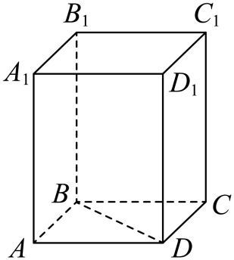
8. 设，则的最小值为_________．
9. 4个家长和2个儿童去爬山，6个人需要排成一条队列，要求队列头和尾均是家长，则不同的排列个数有_________种．
10. 已知复数z满足，则的最小值是_________．
11. 小申同学观察发现，生活中有些时候影子可以完全投射在斜面上．某斜面上有两根长为1米的垂直于水平面放置的杆子，与斜面的接触点分别为A、B，它们在阳光的照射下呈现出影子，阳光可视为平行光：其中一根杆子的影子在水平面上，长度为0.4米；另一根杆子的影子完全在斜面上，长度为0.45米．则斜面的底角_________．（结果用角度制表示，精确到）
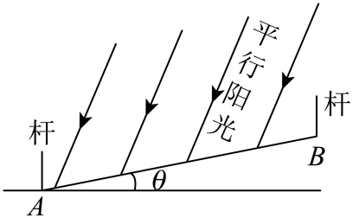
12. 已知，是平面内三个不同的单位向量．若，则可的取值范围是_______．
二、选择题（本大题共4题，第13、14题每题4分，第15、16题每题5分，共18分.每题有且仅有一个正确选项，考生应在答题纸的相应位置，将代表正确选项的小方格涂黑.）
13. 己知事件A、B相互独立，事件A发生的概率为，事件B发生的概率为，则事件发生的概率为（ ）
A. B. C. D. 0
14. 设．下列各项中，能推出的一项是（ ）
A. ，且 B. ，且
C. ，且 D. ，且
15. 已知，C在上，则的面积（ ）
A 有最大值，但没有最小值 B. 没有最大值，但有最小值
C. 既有最大值，也有最小值 D. 既没有最大值，也没有最小值
16. 已知数列、、的通项公式分别为，、，.若对任意的，、、的值均能构成三角形，则满足条件的正整数有（ ）
A. 4个 B. 3个 C. 1个 D. 无数个
三、解答题（本大题共5题，第17-19题每题14分，第20-21题每题18分，共78分.解答下列各题必须在答题纸的相应位置写出必要的步骤.）
17. 2024年东京奥运会，中国获得了男子米混合泳接力金牌．以下历届奥运会男子米混合泳接力项目冠军成绩记录（单位：秒），数据按照升序排列．
206.78 | 207.46 | 207.95 | 209.34 | 209.35
210.68 | 213.73 | 214.84 | 216.93 | 216.93

（1）求这组数据的极差与中位数；
（2）从这10个数据中任选3个，求恰有2个数据在211以上的概率；
（3）若比赛成绩y关于年份x的回归方程为，年份x的平均数为2006，预测2028年冠军队的成绩（精确到0.01秒）．
18. 如图，P是圆锥的顶点，O是底面圆心，AB是底面直径，且．
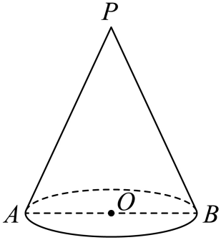
（1）若直线PA与圆锥底面的所成角为，求圆锥的侧面积；
（2）已知Q是母线PA的中点，点C、D在底面圆周上，且弧AC的长为，．设点M在线段OC上，证明：直线平面PBD．
19. 已知．
（1）若，求不等式的解集；
（2）若函数满足在上存在极大值，求m取值范围；
20. 已知椭圆，，A是的右顶点．
（1）若的焦点，求离心率e；
（2）若，且上存在一点P，满足，求m；
（3）已知AM的中垂线l的斜率为2，l与交于C、D两点，为钝角，求a的取值范围．
21. 已知函数的定义域为．对于正实数a，定义集合．
（1）若，判断是否是中的元素，请说明理由；
（2）若，求a的取值范围；
（3）若是偶函数，当时，，且对任意，均有．写出，解析式，并证明：对任意实数c，函数在上至多有9个零点．

